作业一 ：基于深度神经网络的猫狗图像分类
一 、方法

1. 模型结构
这里使用的是RestNEt18的backbone+2分类头。
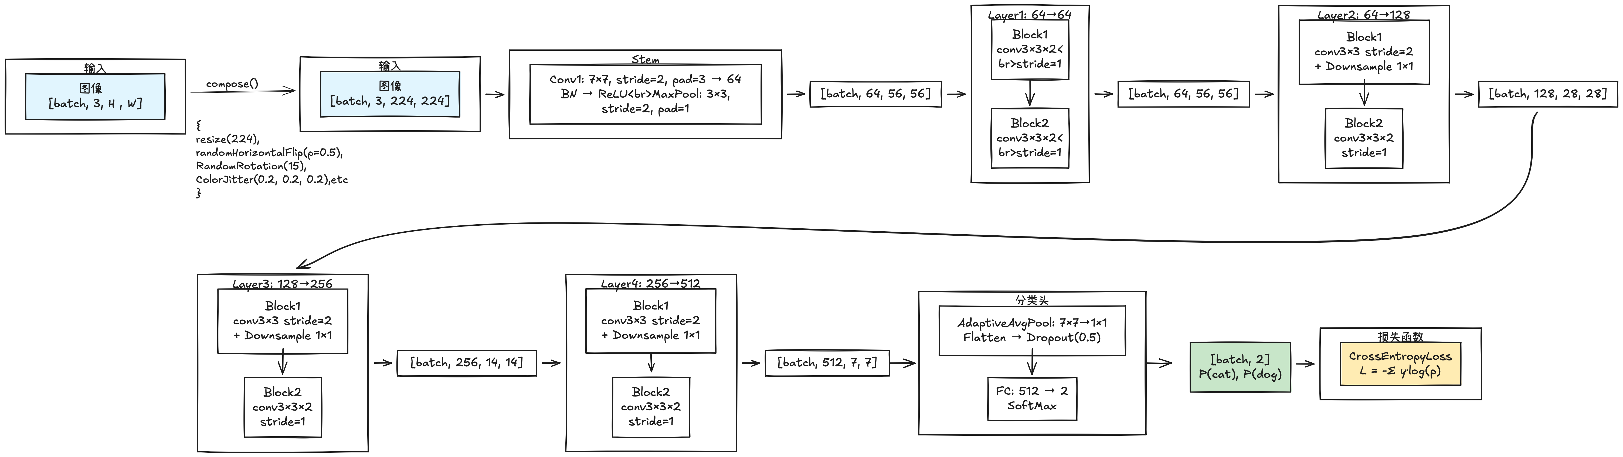

损失函数
本实验使用 CrossEntropyLoss（交叉熵损失函数）： L = −Σ i yi . log(pi)
其中：
. yi 是真实标签（0 ，1）
. pi 是模型预测的第 i 类概率
模型总参数量
约 11,689,000 个可训练参数（其中ImageNet预训练权重约11M参数）。
二 、实现细节

1. 实验环境

项目 | 配置
服务器 | 远程GPU服务器（8×RTX A6000）
框架 | PyTorch 2.x
Python版本 | 3.10

2. 数据集

数据集 | 数量 | 类别分布
训练集 | 2000张 | 1000张猫 + 1000张狗
测试集 | 500张 | 250张猫 + 250张狗
图像预处理：Resize至224×224 ，ImageNet标准化

3. 数据增强

增强方法 | 参数 | 作用
随机水平翻转 | p=0.5 | 50%概率翻转图像
随机旋转 | ±15度 | 增加旋转不变性
颜色抖动 | brightness=0.2  contrast=0.2  saturation=0.2 | 颜色多样性

4. 训练配置

参数 | 值
优化器 | Adam
学习率 | 0.001
学习率调度 | StepLR (step_size=5, gamma=0.5)
损失函数 | CrossEntropyLoss
批大小 (Batch Size) | 32

参数 | 值
训练轮次 (Epochs) | 15
Dropout | 0.5

5. 预训练
使用 ImageNet预训练的ResNet18权重进行迁移学习，显著提升收敛速度和最终性能。

三、实验结果
Epoch-Train/Val结果

Epoch | Train Loss | Train Acc | Test Acc | Cat Acc | Dog Acc
1 | 0.3186 | 86.10 | 90.20 | 99.60 | 80.80
6 | 0.1035 | 95.55 | 97.20 | 97.60 | 96.80
7 | 0.0622 | 97.80 | 97.60 | 96.80 | 98.40
15 | 0.0053 | 99.90 | 96.00 | 98.00 | 94.00
Test 结果

指标 | Cat (0) | Dog (1) | Macro Avg
Accuracy | - | - | 95.69%
Precision | 97.23% | 98.38% | 97.81%
Recall | 98.40% | 97.20 | 97.80%
F1 Score | 97.81% | 97.79% | 97.80%

四、分析与讨论
使用ImageNet预训练的ResNet18权重显著提升了模型性能。相比从零训练，预训练模型能够在少量数据上快速收敛并获得较高的准确率。ImageNet的1000类预训练知识很好地迁移到了二分类任务。

随机水平翻转、旋转和颜色抖动增加了训练数据的多样性，有效防止了模型过拟合，提高了泛化能力 。在2000张训练数据的规模下，数据增强对于防止过拟合尤为重要。 同时观察到
Epoch 1: 模型快速收敛，测试准确率已达90.20%。
Epoch 6-7: 达到最佳测试准确率97.60%。
Epoch 15: 训练准确率高达99.90% ，但测试准确率下降到96.00% ， 出现轻微过拟合

